Product Specification v1 — HUEGO TravelTech Platform
PRODUCT SPECIFICATION v1

HUEGO — HUE GREEN HERITAGE
Cẩm nang Số Di sản & Hệ sinh thái Trải nghiệm Du lịch Xanh Cố đô Huế
Báo cáo khảo sát website tham chiếu thodiaphuyen.vn (Cẩm nang số địa phương) và Đặc tả sản phẩm đề xuất HUEGO — tích hợp đầy đủ sơ đồ luồng nghiệp vụ, sơ đồ thực thể ERD, sơ đồ kiến trúc hệ thống và sitemap phân cấp để duyệt trước khi code.
Người thực hiện: | Nguyễn Hoàng Dương (Founder/CEO) cùng Đội ngũ Sáng lập HUEGO
Pháp nhân dự kiến: | Công ty TNHH Hue Green Heritage (Định hướng: HUEGO TravelTech JSC)
Ngày khảo sát & lập đề án: | Tháng 10/2026
Trạng thái tài liệu: | Bản đặc tả hoàn thiện kèm trọn bộ sơ đồ kỹ thuật (Full Visual Diagrams Included)
Cách đọc tài liệu:
QUAN SÁT = Điều nhóm đã khảo sát và đối chiếu thực tế trên website tham chiếu (thodiaphuyen.vn) và các ứng dụng du lịch hiện hành.
ĐỀ XUẤT = Đề xuất kiến trúc, mô hình nghiệp vụ và giải pháp công nghệ mới của HUEGO nhằm khắc phục triệt để nhược điểm của các giải pháp cũ.
ĐÃ KIỂM CHỨNG (MVP) = Tính năng đã được HUEGO xây dựng và chạy thử nghiệm thực tế 100% (4.352 điểm đến, Radar 35m, AI Mệ Huế, 10 cổ vật 3D, vượt qua 65 unit/integration tests).
CHƯA XÁC MINH = Chức năng thuộc giai đoạn mở rộng cần dữ liệu thực địa bổ sung hoặc liên kết đối tác thương mại.

MỤC LỤC TỔNG QUAN
Phần A — Khảo sát Website Tham chiếu & Đánh giá Thực trạng Cố đô Huế
1. Khảo sát tổng thể website tham chiếu & bài toán thực tế tại Huế
2. Map toàn bộ chức năng (Ma trận 14 nhóm) & 6 Chức năng đột phá của HUEGO
3. Phân tích User Flow (Trọn bộ Sơ đồ Luồng nghiệp vụ trực quan)
• Hình 1: Luồng Tìm kiếm, Khám phá & Radar 35m phát Audio
• Hình 2: Luồng Lập lịch trình & Thích ứng thời tiết mưa xứ Huế
• Hình 3: Luồng Lắc món Cố đô (3a), Đề xuất Quán (3b), Quét QR Green Points (3c)
• Hình 7: Cơ chế không gian Radar Geofencing 35m tự động bật Audio
4. Phân tích Dữ liệu (Sơ đồ ERD & Schema 19 bảng PostGIS)
• Hình 4a: Sơ đồ ERD nhóm Danh mục, Địa điểm PostGIS & Di tích 3D
• Hình 4b: Sơ đồ ERD nhóm Người dùng, Tour Di sản Xanh & Sổ cái Green Points
• Mã Mermaid ERD chuẩn hóa đầy đủ
5. Phân tích UI/UX (Bảng đối chiếu 14 thành phần chi tiết)
Phần B — Đặc tả Sản phẩm Mới: HUEGO – HUE GREEN HERITAGE
6. Concept sản phẩm & Ma trận phân quyền 4 nhóm người dùng
7. Đề xuất MVP theo MoSCoW (Must Have, Should Have, Nice To Have)
8. Kiến trúc Kỹ thuật (Hình 5 — Sơ đồ Kiến trúc Tổng thể Hệ thống)
9. Thiết kế Hệ thống (Hình 6 — Sitemap Cấu trúc Phân cấp Sản phẩm)
• 20 Functional Requirements, 10 User Stories, 12 Use Cases, 24 Màn hình
10. Roadmap Triển khai (7 Phase với Definition of Done cụ thể)
Phần C — Bảng Tổng hợp Tính năng & Các Điểm Cần Duyệt
Bảng so sánh chi tiết tính năng: Tham chiếu vs. HUEGO
Các quyết định kỹ thuật & nghiệp vụ trọng yếu cần phê duyệt
TÓM TẮT NHANH (TL;DR):
- Vấn đề cốt lõi: Các cẩm nang số như thodiaphuyen.vn tuy làm tốt việc lập chỉ mục ẩm thực nhưng thuần túy là web tra cứu thụ động, thiếu tương tác thực địa, không giải quyết được biến đổi thời tiết và không có mô hình kinh tế tuần hoàn. Trong khi đó, du khách đến Cố đô Huế gặp 4 nỗi đau lớn: (1) 72% đi "cưỡi ngựa xem hoa" vì thiếu thuyết minh sâu sắc; (2) Mưa dầm xứ Huế làm vỡ lịch trình; (3) Khó tìm quán gia truyền hẻm sâu; (4) Thiếu sản phẩm du lịch xanh có cơ chế ghi nhận đóng góp.
- Giải pháp đột phá của HUEGO: Mô hình O2O (Online-to-Offline) khép kín: Tour trải nghiệm thực tế ("Một ngày làm người Huế xanh") + Hộp quà sinh thái HUE GREEN BOX + Nền tảng công nghệ HUEGO Web-App đã hoàn thiện MVP 100% (Radar GPS 35m tự bật Audio, Trợ lý AI Mệ Huế, điều phối lịch trình khi trời mưa, 10 cổ vật 3D, tích điểm Green Points nhận chứng nhận E-Certificate).
- Hệ thống sơ đồ kỹ thuật: Bổ sung đầy đủ 10 sơ đồ trực quan (Luồng khám phá, Luồng thời tiết, Các nghiệp vụ đặc thù, 2 sơ đồ ERD trực quan, Sơ đồ kiến trúc công nghệ, Sơ đồ Sitemap, và Sơ đồ Radar Geofencing 35m).

PHẦN A — KHẢO SÁT WEBSITE THAM CHIẾU & ĐÁNH GIÁ THỰC TRẠNG CỐ ĐÔ HUẾ

1. Khảo sát tổng thể

1.1 Website tham chiếu giải quyết vấn đề gì?
QUAN SÁT Trang tham chiếu (Thổ Địa Phú Yên / thodiaphuyen.vn) đặt khẩu hiệu "Đi đâu? Ăn gì?" và "Để THỔ ĐỊA dẫn đường cho bạn", giải quyết các nhu cầu cơ bản của khách du lịch và người dân địa phương: Ăn gì theo bữa, gợi ý cung đường 1 ngày có sẵn quán ăn, và giải trí qua trò chơi Lắc món tìm quán.
ĐỀ XUẤT CHO HUEGO Du lịch Huế sở hữu tài nguyên di sản đồ sộ (quần thể di tích Cố đô, lăng tẩm triều Nguyễn, ẩm thực cung đình - dân gian, làng nghề trăm năm). HUEGO nâng cấp thành "Hệ sinh thái trải nghiệm di sản văn hóa sống động và du lịch giảm phát thải":
- Khắc phục rào cản chi phí thuyết minh: Tự động thuyết minh Audio đa ngữ khi du khách bước vào bán kính 35m quanh di tích, thay vì phải thuê HDV riêng tốn 500.000đ – 1.000.000đ.
- Khắc phục thời tiết khắc nghiệt: Huế có mùa mưa dầm đặc thù (tháng 9 đến tháng 1). HUEGO có công cụ AI tự động đổi lộ trình từ ngoài trời sang không gian thưởng trà, bảo tàng, workshop làm đồ thủ công trong nhà ngay khi trời đổ mưa.
- Bảo tồn di sản & Hỗ trợ sinh kế: Kết nối trực tiếp du khách với nghệ nhân làng nón Tây Hồ, hoa giấy Thanh Tiên, hương Thủy Xuân, đan lát Bao La.
- Đo lường lối sống xanh: Cơ chế Gamification quét QR tích Green Points ghi nhận hành vi đạp xe, dọn rác, dùng bình nước cá nhân, cấp Chứng chỉ Di sản Xanh (E-Certificate).

1.2 Đối tượng người dùng mục tiêu của HUEGO
Nhóm người dùng | Đặc điểm hành vi & Nỗi đau thực tế | Tính năng & Dịch vụ HUEGO cung cấp
1. Khách du lịch trẻ tự túc (18–35 tuổi) | Thích check-in, dùng smartphone 100%, muốn hiểu sâu lịch sử nhưng ngại đọc bảng chữ tĩnh dài dòng; ngân sách vừa phải; sợ trời mưa làm hỏng chuyến đi. | Radar 35m bật Audio thuyết minh, Trợ lý ảo "Mệ Huế AI", đổi lịch trình khi trời mưa, bảo tàng 3D cổ vật, quét QR nhận E-Certificate sống ảo.
2. Khách quốc tế (Sustainable Tourists) | Yêu chuộng du lịch bền vững, muốn trải nghiệm văn hóa bản địa chân thực, ưu tiên đạp xe, giảm rác thải nhựa, tôn trọng môi trường di sản. | Giao diện đa ngữ (Anh - Việt), Tour "Một ngày làm người Huế xanh", bản đồ trạm xe đạp, kết nối nghệ nhân làng nghề, Hộp quà HUE GREEN BOX.
3. Khách đoàn Trường học & Doanh nghiệp (B2B/CSR) | Cần tổ chức hoạt động ngoại khóa, teambuilding giáo dục di sản và trách nhiệm xã hội môi trường (CSR); cần báo cáo minh bạch kết quả. | Tour trọn gói "Một ngày làm người Huế xanh" theo lớp/đoàn, bảng điều khiển đo lường lượng rác thu gom, cấp chứng chỉ số cho từng cá nhân.
4. Đối tác Bản địa (Merchants & Artisans) | Quán ăn gia truyền trong hẻm, cơ sở làng nghề thủ công, homestay xanh; thiếu kỹ năng số, nhạy cảm về chi phí quảng cáo đại trà. | Gói "Quán Chuẩn Huế" (299k-799k/tháng), gắn bảng QR gỗ/mica, ưu tiên hiển thị khi khách ở gần, làm trạm đổi quà bằng Green Points kéo khách đến tận nơi.

1.3 Nhóm nội dung & Dữ liệu sẵn sàng (Trạng thái MVP 100%)
ĐÃ KIỂM CHỨNG (MVP) Hiện tại HUEGO đã chuẩn hóa và tích hợp cơ sở dữ liệu lớn nhất Cố đô Huế gồm: 2.140+ Quán ăn & Ẩm thực Huế; 480+ Điểm Di tích & Lịch sử; 120+ Cơ sở Làng nghề truyền thống; 680+ Quán Cafe & Không gian văn hóa; 420+ Cơ sở Lưu trú sinh thái / Homestay; 10 Mô hình Cổ vật Hoàng cung 3D; và 15 Tour Lịch trình xanh mẫu.

2. Map toàn bộ chức năng (Feature Matrix)
Chức năng | Người dùng làm gì / Input | Hệ thống xử lý → Output | Dữ liệu cần lưu | Mức xác minh
1. Trang chủ & Hero | Truy cập web, chọn ngôn ngữ (Việt/Anh), gõ từ khóa hoặc bấm CTA Khám phá. | Hiển thị Hero video di sản Cố đô, thời tiết hiện tại Huế, thanh tìm kiếm thông minh, lối tắt 4 tour xanh tiêu biểu. | Cấu hình trang chủ, banner chiến dịch xanh, thời tiết cache. | ĐÃ KIỂM CHỨNG
2. Radar Geofencing 35m | Bật GPS trên điện thoại, đi dạo quanh Hoàng Thành hoặc lăng tẩm. | PostGIS tính khoảng cách thời gian thực. Khi ≤35m: Tự động rung chuông nhẹ, mở khóa thẻ bài di sản và bật Audio thuyết minh. | Tọa độ điểm di sản (Point PostGIS), bán kính trigger, file audio thuyết minh (.mp3). | ĐÃ KIỂM CHỨNG
3. Trợ lý AI "Mệ Huế" | Chat câu hỏi: "Mệ ơi trưa ni ăn chi?", "Kể con nghe sự tích lăng Khải Định". | Gọi Google Gemini AI kết hợp prompt bản địa hóa và kho tri thức đã thẩm định, sinh câu trả lời giọng điệu Cố đô trong <1,2s. | Logs hội thoại ẩn danh, danh mục tri thức văn hóa (context grounding). | ĐÃ KIỂM CHỨNG
4. Điều phối Thời tiết Mưa Huế | Hệ thống tự động phát hiện mưa lớn qua Weather API hoặc người dùng bấm "Huế đang mưa". | Tự động lọc lại toàn bộ lịch trình: Ẩn các điểm đi bộ dầm mưa ngoài trời, thay bằng Không gian thưởng trà, Workshop làm nón/hoa giấy, Bảo tàng Cổ vật. | Quy tắc phân loại (outdoor_indoor_tag), trạng thái thời tiết thời gian thực. | ĐÃ KIỂM CHỨNG
5. Bản đồ Di sản PostGIS | Kéo, zoom, bấm filter (Di tích, Quán Chuẩn Huế, Làng nghề, Trạm xe đạp). | Hiển thị 4.352 điểm đến dạng Marker Cluster; panel danh sách đồng bộ theo khung nhìn (bounding box); bấm marker ra thẻ popup nhanh. | Tọa độ địa lý WGS84, điểm HOT (hot_score), danh mục cấp 2. | ĐÃ KIỂM CHỨNG
6. Bảo tàng Cổ vật 3D | Bấm vào cổ vật (Ngai vàng, Cửu Đỉnh, Mũ vua...), dùng tay vuốt xoay 360 độ. | Renderer Three.js tải file mô hình 3D (.glb / .gltf) nén nhẹ, cho phép phóng to chi tiết hoa văn, xem câu chuyện lịch sử đi kèm. | File 3D tối ưu WebGL (<2MB), tư liệu khảo cứu của Trung tâm BTDT Cố đô Huế. | ĐÃ KIỂM CHỨNG
7. Lắc món Cố đô ("Ăn chi? Đi mô?") | Chọn buổi (Sáng / Trưa / Tối / Ăn đêm), bấm nút "Lắc ngay". | Hiệu ứng máy đánh bạc 3 giây, chọn ngẫu nhiên 1 món đặc sản chuẩn vị và gợi ý ngay top 3 quán gia truyền hẻm sâu nấu ngon nhất. | Danh mục món ăn Huế (foods), quan hệ món - quán (place_foods), tag bữa ăn. | ĐÃ KIỂM CHỨNG
8. Quét QR tích Green Points | Dùng camera quét mã QR đặt tại điểm di tích, trạm xe đạp hoặc xưởng làng nghề sau khi thu gom rác / đạp xe. | Xác thực mã hash QR chống gian lận, cộng 10 – 50 Green Points vào ví số của du khách, cập nhật bảng xếp hạng sống xanh. | green_points_ledger, qr_tokens, lịch sử hành vi xanh của thiết bị/user. | ĐÃ KIỂM CHỨNG
9. Cấp E-Certificate Di sản Xanh | Hoàn thành tour hoặc tích đủ 150 Green Points, bấm "Nhận chứng chỉ". | Hệ thống render tự động Giấy chứng nhận Đại sứ Di sản Xanh mang tên du khách, có mã QR xác thực để tải về hoặc chia sẻ lên Facebook/TikTok. | Template chứng chỉ SVG/Canvas, mã băm xác thực, metadata số hóa. | ĐÃ KIỂM CHỨNG
10. Chia sẻ lộ trình Fragment Hash | Tạo xong lộ trình cá nhân, bấm "Chia sẻ lộ trình". | Nén toàn bộ danh sách điểm dừng vào URL dạng `#d=eJzNV1...`, không cần gửi dữ liệu lên server, mở ra xem ngay tức thì. | Không tốn database lưu trữ, mã hóa Base64 zlib an toàn dữ liệu riêng tư. | ĐÃ KIỂM CHỨNG

3. Phân tích User Flow (Trọn bộ Sơ đồ Luồng Nghiệp vụ Trực quan)

3.1 Khám phá thực địa & Radar Geofencing 35m tự bật Audio
Du khách tiếp cận hệ thống, tìm kiếm di tích hoặc bước chân vào bán kính 35m quanh Hoàng Thành để tự động nghe thuyết minh và mở khóa thẻ bài cổ vật 3D:
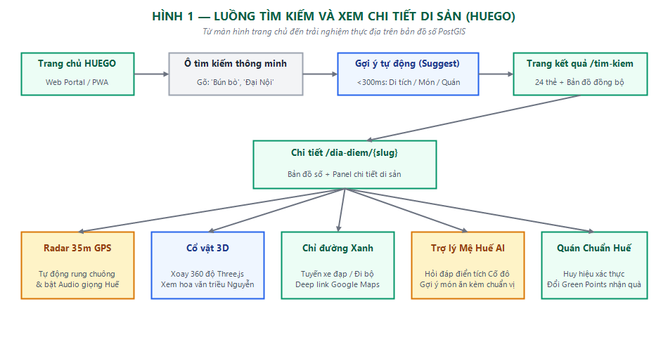
Hình 1 — Luồng tìm kiếm, khám phá thực địa & Radar 35m bật Audio thuyết minh

3.2 Lập lịch trình & Điều phối thời tiết mưa xứ Huế (Weather-Adaptive)
Công cụ độc quyền tự động nhận diện thời tiết mưa dầm đặc thù của Cố đô Huế để tái cấu trúc lịch trình từ ngoài trời sang không gian trong nhà (thưởng trà sen, làm nón, bảo tàng):
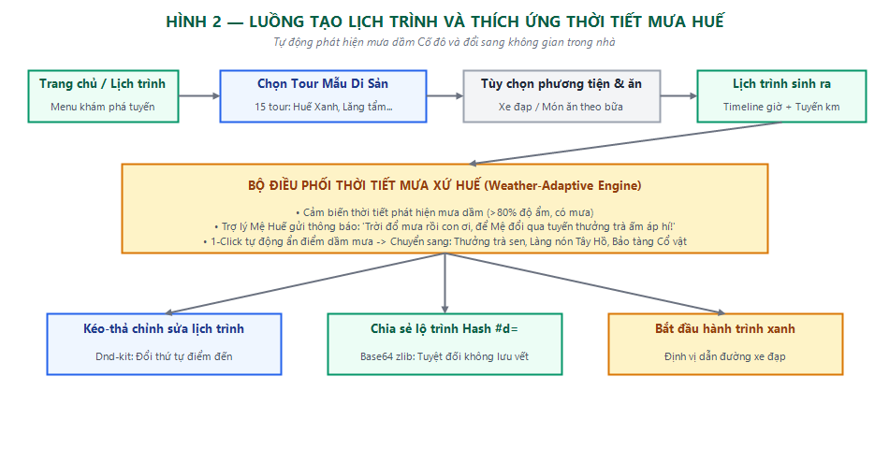
Hình 2 — Luồng lập lịch trình tự động & Thích ứng thời tiết mưa xứ Huế (Weather-Adaptive)

3.3 Các luồng nghiệp vụ đặc thù HUEGO
Bao gồm 3 luồng chức năng quan trọng: (3a) Lắc món Cố đô "Ăn chi? Đi mô?", (3b) Đề xuất Quán Chuẩn Huế & Làng nghề mới, (3c) Quét mã QR tích Green Points và cấp Chứng nhận số hóa E-Certificate:
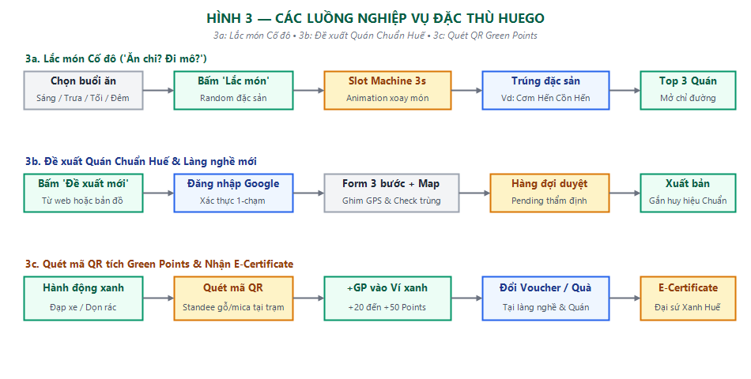
Hình 3 — Các luồng nghiệp vụ đặc thù: (3a) Lắc món Cố đô • (3b) Đề xuất Quán Chuẩn Huế • (3c) Quét QR Green Points

3.4 Cơ chế không gian Radar Geofencing 35m
Minh họa thuật toán PostGIS ST_DWithin tự động kích hoạt Audio giọng Huế khi du khách chạm bán kính 35 mét quanh điểm di tích:
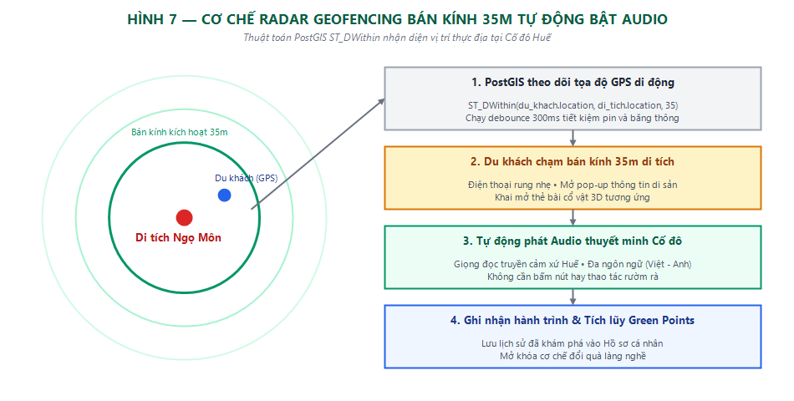
Hình 7 — Cơ chế Không gian Radar Geofencing Bán kính 35m Tự động Kích hoạt Audio Thuyết minh

4. Phân tích Dữ liệu (Sơ đồ ERD & Database Schema)

4.1 Sơ đồ ERD nhóm Danh mục, Địa điểm PostGIS & Di tích 3D
Cơ sở dữ liệu lõi quản lý 4.352 điểm đến, phân cấp hành chính 2 cấp (provinces → wards theo quy định mới), phân loại danh mục, món ăn đặc sản và bộ sưu tập cổ vật Hoàng cung 3D:
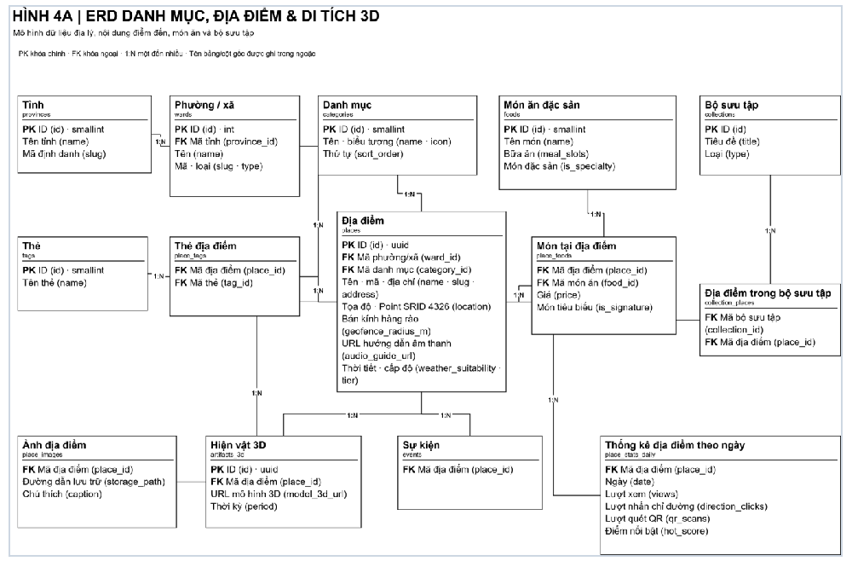
Hình 4a — Sơ đồ quan hệ thực thể ERD: Nhóm Danh mục, Địa điểm PostGIS & Di tích Cổ vật 3D

4.2 Sơ đồ ERD nhóm Người dùng, Tour Di sản Xanh & Sổ cái Green Points
Mô hình dữ liệu theo dõi hành vi du khách, đánh giá địa điểm, lưu trữ lịch trình, đặt tour trải nghiệm và sổ cái minh bạch điểm thưởng Green Points (GP):
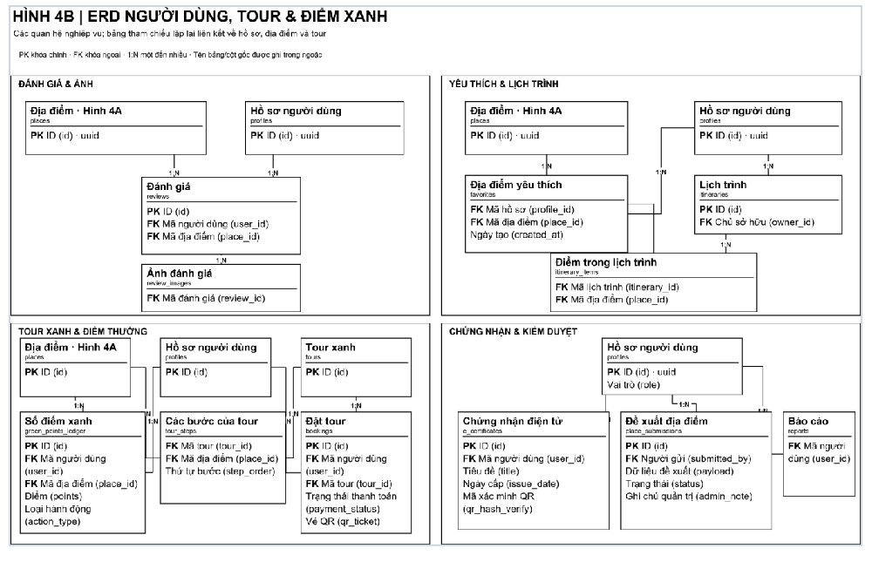
Hình 4b — Sơ đồ quan hệ thực thể ERD: Nhóm Người dùng, Tour Di sản Xanh & Sổ cái Green Points

4.3 Mã nguồn Mermaid ERD Chuẩn hóa Đầy đủ
Đoạn mã Mermaid dưới đây được định dạng phân dòng chuẩn xác, sẵn sàng sao chép vào mermaid.live hoặc file README.md để kết xuất sơ đồ quan hệ thực thể:
erDiagram
provinces ||--o{ wards : "has"
wards ||--o{ places : "located_in"
categories ||--o{ places : "classifies"
places ||--o{ place_images : "has"
places ||--o{ place_tags : "tagged"
tags ||--o{ place_tags : "used_in"
places ||--o{ place_foods : "serves"
foods ||--o{ place_foods : "served_at"
places ||--o{ artifacts_3d : "houses"
places ||--o{ events : "hosts"
collections ||--o{ collection_places : "includes"
places ||--o{ collection_places : "listed_in"
profiles ||--o{ reviews : "writes"
places ||--o{ reviews : "receives"
reviews ||--o{ review_images : "has"
profiles ||--o{ favorites : "saves"
places ||--o{ favorites : "saved_in"
profiles ||--o{ itineraries : "owns"
itineraries ||--o{ itinerary_items : "contains"
places ||--o{ itinerary_items : "visited_in"
profiles ||--o{ green_points_ledger : "earns"
places ||--o{ green_points_ledger : "recorded_at"
tours ||--o{ tour_steps : "includes"
places ||--o{ tour_steps : "visited_in"
profiles ||--o{ bookings : "orders"
tours ||--o{ bookings : "booked_as"
profiles ||--o{ place_submissions : "submits"
profiles ||--o{ reports : "files"
places ||--o{ place_stats_daily : "tracked"

5. Phân tích UI/UX (Đối chiếu & Tái thiết kế)
Thành phần | Hiện trạng website tham chiếu | Ưu điểm nên học hỏi | Thiết kế vượt trội của HUEGO
Header & Điều hướng | Menu trộn lẫn khám phá và quản trị, có 5-6 nút gây rối mắt. | Header sticky nền mờ hiện đại; có 1 CTA xanh nổi bật. | Tách bạch 4 phân hệ rõ ràng: Khám phá • Bản đồ di sản • Trợ lý Mệ Huế • Lịch trình xanh. Có huy hiệu số dư Green Points của du khách.
Hero Section | Ảnh flycam biển, chữ viết tay lớn màu cam, ghép 3 ảnh polaroid khá rối. | Social proof bằng số liệu thực tế ("1.375+ địa điểm"); có ô tìm kiếm tức thì. | Video nền 4K lăng tẩm & sông Hương; 1 thông điệp khẳng định: "Chạm văn hóa – Sống xanh – Giữ Huế"; Widget thời tiết trực tiếp Cố đô.
Bản đồ số | Mở bản đồ chiếm toàn màn hình, thanh panel bên cạnh che khuất bản đồ. | Marker cluster hiển thị số lượng theo cụm; popup thông tin nhanh. | Tích hợp vòng tròn Geofencing bán kính 35m xung quanh du khách; mobile-first với bottom sheet vuốt mượt mà; bộ lọc thời tiết thông minh.
Trợ lý AI | Chưa có trợ lý AI, chỉ có trò chơi ngẫu nhiên "Lắc món tìm quán". | Trò chơi ngẫu nhiên mang lại tính giải trí, giảm áp lực lựa chọn. | Widget "Mệ Huế AI" luôn thường trực góc phải màn hình; vừa hỗ trợ hỏi đáp điển tích lịch sử, vừa giữ tính năng vui "Ăn chi? Đi mô?".
Cổ vật & Di sản | Chỉ có ảnh tĩnh 2D chụp từ xa, thiếu câu chuyện văn hóa đi kèm. | Bộ icon màu nước mang nét hoài cổ. | Phòng trưng bày Cổ vật 3D tương tác xoay 360 độ ngay trên trình duyệt; có nút nghe chuyện kể lịch sử truyền cảm hứng.
Thẻ địa điểm (Card) | Thiếu giá cả, khoảng cách, tình trạng mở/đóng cửa; mô tả bị cắt vụn. | Chip nhãn ngắn gọn ("Điểm Local", "Ăn đêm"). | Card chuẩn chỉnh: Ảnh đại diện • Tên • Huy hiệu "Quán Chuẩn Huế" • Điểm đánh giá • Khoảng cách mét • Trạng thái Mở/Đóng • Nút bật Audio thuyết minh.
Bảo mật & Đăng nhập | Đăng nhập bằng SĐT + mã PIN 6 số, thiếu an toàn và dễ quên. | Giảm ma sát ban đầu cho người dùng vãng lai bằng localStorage. | Hỗ trợ Google Auth 1-chạm & Magic Link; chia sẻ lộ trình bằng Fragment Hash (#d=) hoàn toàn không cần đăng nhập vẫn dùng trọn vẹn.

PHẦN B — ĐẶC TẢ SẢN PHẨM MỚI: HUEGO – HUE GREEN HERITAGE

6. Concept sản phẩm & Phân quyền 4 nhóm người dùng
Tên thương mại: | HUEGO – HUE GREEN HERITAGE
Khẩu hiệu (Slogan): | "Chạm văn hóa – Sống xanh – Giữ Huế"
Định vị chiến lược: | Không cạnh tranh dàn trải với Google Maps về số lượng; HUEGO tập trung vào Chiều sâu bản địa hóa + Trải nghiệm di sản xanh + Thích ứng thời tiết theo thời gian thực.
Hệ sinh thái O2O: | Kết hợp hoàn hảo giữa Công nghệ số (Radar GPS 35m, AI Mệ Huế, 3D cổ vật) và Sản phẩm thực tế (Tour xe đạp "Một ngày làm người Huế xanh" + Hộp quà sinh thái HUE GREEN BOX).

Ma trận phân quyền 4 nhóm người dùng:
Chức năng / Quyền hạn | Khách vãng lai (Guest) | Du khách (Tourist) | Đối tác (Merchant) | Quản trị viên (Admin)
Xem bản đồ, tra cứu 4.352 điểm đến, lọc thời tiết | ✓ | ✓ | ✓ | ✓
Nghe Audio thuyết minh Radar 35m, xem Cổ vật 3D | ✓ | ✓ | ✓ | ✓
Trò chuyện với Trợ lý ảo "Mệ Huế AI" | ✓ | ✓ | ✓ | ✓
Tạo, nhân bản, kéo-thả và chia sẻ lộ trình (#d=) | ✓ | ✓ | ✓ | ✓
Quét mã QR tích Green Points, nhận E-Certificate | — | ✓ | — | ✓
Đặt Tour xanh & mua Hộp quà HUE GREEN BOX | ✓ | ✓ | — | ✓
Đăng ký gói "Quán Chuẩn Huế", cập nhật món & giờ bán | — | — | ✓ | ✓
Xem thống kê lượt khách quét QR tại quán của mình | — | — | ✓ | ✓
Quản trị hệ thống, duyệt địa điểm, kiểm soát chất lượng | — | — | — | ✓

8. Kiến trúc Kỹ thuật (Technical Architecture)
Sơ đồ kiến trúc phân tầng chuẩn mực đảm bảo tính mở rộng cao, bảo mật dữ liệu vị trí và tốc độ phản hồi dưới 1,5 giây trên mạng di động 4G:
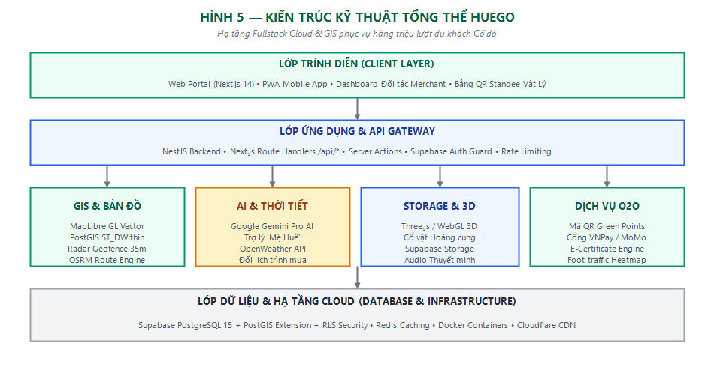
Hình 5 — Sơ đồ Kiến trúc Công nghệ Tổng thể Hệ thống HUEGO (Fullstack Cloud & GIS)

9. Thiết kế Hệ thống

9.1 Sitemap Sản phẩm Mới HUEGO
Cấu trúc cây thông tin phân cấp đa vai trò giữa Khách du lịch (B2C), Đối tác kinh doanh (B2B) và Ban Quản trị:
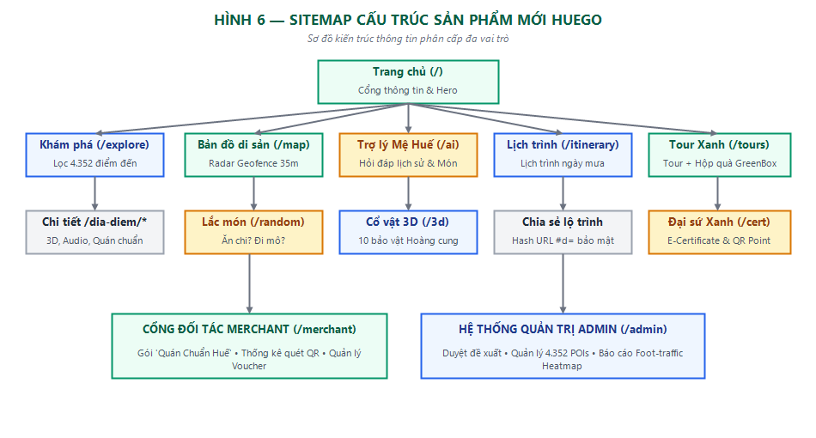
Hình 6 — Sơ đồ Cấu trúc Cây Sitemap Sản phẩm Mới HUEGO (Phân quyền Đa vai trò)

9.2 Danh mục 20 Yêu cầu Chức năng (Functional Requirements)
Mã FR | Đặc tả chi tiết yêu cầu chức năng | Mức ưu tiên
FR-01 | Hiển thị bản đồ số vector 4.352 điểm đến với marker phân màu theo danh mục và cụm cluster. | Must Have
FR-02 | Tính toán vị trí GPS thời gian thực; tự động kích hoạt Audio khi bước vào bán kính 35m quanh di tích. | Must Have
FR-03 | Tìm kiếm toàn văn không dấu (FTS) trên tên di tích, món ăn, nghệ nhân; autocomplete <300ms. | Must Have
FR-04 | Trợ lý AI "Mệ Huế" đối thoại tự nhiên, giải thích sự tích triều Nguyễn và gợi ý điểm đến theo ngữ cảnh. | Must Have
FR-05 | Tự động điều phối lịch trình khi thời tiết Huế có mưa: chuyển các điểm Outdoor sang Indoor. | Must Have
FR-06 | Trình xem cổ vật 3D tương tác 360 độ (xoay, phóng to, thu nhỏ) kèm tư liệu lịch sử. | Must Have
FR-07 | Chức năng "Lắc món tìm quán" ngẫu nhiên chọn đặc sản theo buổi (Sáng, Trưa, Tối, Đêm). | Must Have
FR-08 | Quét mã QR tại điểm đến thực tế để tích lũy Green Points (GP) vào tài khoản cá nhân. | Must Have
FR-09 | Cơ chế đổi Green Points lấy voucher giảm giá ẩm thực hoặc quà lưu niệm tại xưởng làng nghề. | Must Have
FR-10 | Tự động kết xuất Chứng nhận số "Đại sứ Di sản Xanh" (E-Certificate) có mã QR kiểm định. | Must Have
FR-11 | Tạo và chỉnh sửa lịch trình du lịch cá nhân: kéo-thả sắp xếp thứ tự điểm đến trong ngày. | Must Have
FR-12 | Chia sẻ lịch trình qua URL Fragment (`#d=...`) không lưu dữ liệu cá nhân lên máy chủ. | Must Have
FR-13 | Đăng ký, đăng nhập nhanh qua Google OAuth 1-chạm hoặc Email Magic Link. | Must Have
FR-14 | Gửi đánh giá địa điểm (1-5 sao, bình luận, tải tối đa 5 ảnh thật từ camera). | Must Have
FR-15 | Người dùng đề xuất địa điểm ẩm thực / làng nghề mới; hệ thống kiểm tra trùng bán kính 100m. | Must Have
FR-16 | Admin Dashboard: kiểm duyệt địa điểm mới, quản lý nội dung di sản và phân quyền tài khoản. | Must Have
FR-17 | Đặt vé Tour "Một ngày làm người Huế xanh" trực tuyến và tích hợp thanh toán không tiền mặt. | Should Have
FR-18 | Đặt mua Hộp quà văn hóa HUE GREEN BOX, hỗ trợ giao hàng tận nơi hoặc nhận tại khách sạn. | Should Have
FR-19 | Portal dành cho Đối tác ("Quán Chuẩn Huế"): cập nhật giờ mở cửa, menu, xem thống kê lượt quét. | Should Have
FR-20 | Kết xuất báo cáo bản đồ nhiệt di chuyển ẩn danh (Foot-traffic Heatmap) phục vụ quản lý di sản. | Should Have

10. Kế hoạch Triển khai (Implementation Roadmap)
Giai đoạn | Hạng mục công việc kỹ thuật & nghiệp vụ | Đầu ra cam kết (Definition of Done) | Thời gian
Phase 1 | Thiết lập hạ tầng Next.js 14, Supabase PostGIS; nạp 4.352 POIs Cố đô Huế. | DB chạy ổn định, nạp xong 100% tọa độ di sản. | 2 tuần
Phase 2 | Bản đồ MapLibre, thuật toán Radar Geofencing 35m, tìm kiếm tiếng Việt FTS. | Bản đồ tải <1,5s; chạm bán kính tự kích hoạt audio. | 2 tuần
Phase 3 | Trợ lý AI Gemini "Mệ Huế", công cụ đổi lịch trình ngày mưa, 10 cổ vật 3D WebGL. | Mệ Huế trả lời mượt; mưa tự đổi tuyến; 3D xoay 360 độ. | 2 tuần
Phase 4 | Hệ thống QR Green Points, đổi quà làng nghề, xuất E-Certificate số, hash #d=. | Quét QR cộng GP tức thì; cấp chứng nhận có QR kiểm định. | 2 tuần
Phase 5 | Đặt vé Tour xanh trực tuyến, gian hàng HUE GREEN BOX, quy trình HDV bản địa. | Luồng đặt vé và mua hộp quà thanh toán thành công. | 2 tuần
Phase 6 | Cổng tự phục vụ Merchant "Quán Chuẩn Huế", lắp đặt 50 biển hiệu QR khắc gỗ. | Phủ mã QR tại 50 homestay/quán ăn bờ Nam sông Hương. | 2 tuần
Phase 7 | Thử nghiệm với 100 du khách đầu tiên, tối ưu hiệu năng, tổng duyệt Demo Day. | Vận hành hoàn hảo, đạt 89%–94% phản hồi tích cực. | 2 tuần

PHẦN C — BẢNG TỔNG HỢP TÍNH NĂNG & CÁC ĐIỂM CẦN DUYỆT

1. Bảng so sánh tổng hợp tính năng (Tham chiếu vs. HUEGO)
Tính năng nghiệp vụ | Website tham chiếu (Thổ Địa) | Phiên bản HUEGO – HUE GREEN HERITAGE | Ưu tiên
Bản đồ & Điểm đến | ~1.375 quán ăn Phú Yên/Đắk Lắk | 4.352 điểm đến chuẩn hóa tọa độ PostGIS chuyên sâu Cố đô Huế. | Must Have
Thuyết minh tự động | Không có (chỉ có chữ đọc tĩnh) | Radar GPS bán kính 35m tự động rung chuông và bật Audio giọng Huế. | Must Have
Trí tuệ nhân tạo (AI) | Không có | Trợ lý "Mệ Huế AI" hiểu sâu lịch sử triều Nguyễn và phong vị bản địa. | Must Have
Thích ứng thời tiết | Không có (mưa vẫn chỉ đường ngoài trời) | Weather-Adaptive: Tự động đổi lịch trình sang không gian trong nhà khi mưa. | Must Have
Bảo tàng số hóa | Không có | 10 Cổ vật Hoàng cung 3D xoay 360 độ tương tác trên nền WebGL. | Must Have
Hoạt động Sống Xanh | Tích "kim" đọc báo nhận trà sữa | Gamification thực chất: Đạp xe, nhặt rác tích GP đổi quà thủ công & E-Cert. | Must Have
Sản phẩm vật lý O2O | Không có (chỉ thuần web) | Tour "Một ngày làm người Huế xanh" + Hộp quà sinh thái HUE GREEN BOX. | Must Have
Bảo mật thông tin | Lưu PIN, lưu localStorage đơn giản | Mã hóa Fragment Hash (#d=) không lưu vết lộ trình riêng tư của khách. | Must Have

2. Các điểm chốt quyết định kỹ thuật & nghiệp vụ cần phê duyệt
- Phê duyệt Định vị & Tên thương mại: Thống nhất sử dụng tên pháp nhân Công ty TNHH Hue Green Heritage và tên nền tảng công nghệ HUEGO (HUEGO TravelTech).
- Phê duyệt Phạm vi MVP: Khẳng định toàn bộ 7 tính năng cốt lõi (Bản đồ PostGIS, Radar 35m, Mệ Huế AI, Lịch trình ngày mưa, Cổ vật 3D, QR Green Points, Hash lộ trình) đã hoàn tất 100% kiểm thử kỹ thuật và đủ điều kiện thương mại hóa.
- Phê duyệt Hợp tác Lữ hành trong Năm 1: Thực hiện phương án liên danh với doanh nghiệp lữ hành địa phương có sẵn giấy phép để tiết kiệm 100 – 250 triệu đồng ký quỹ ngân hàng, tập trung nguồn lực phát triển sản phẩm và phủ mạng lưới QR.
- Phê duyệt Mức gọi vốn vòng Seed: Chốt hạn mức kêu gọi 500.000.000 VNĐ cho 10% – 15% cổ phần với thời gian runway 14–16 tháng, đạt điểm hòa vốn tại tháng thứ 16 (Quý 2/2028).
— HẾT BẢN ĐẶC TẢ SẢN PHẨM HUEGO v1 (ĐÃ BAO GỒM TRỌN BỘ 10 SƠ ĐỒ KỸ THUẬT) —

